Załącznik
do prognozy oddziaływania na środowisko dla projektu miejscowego planu zagospodarowania przestrzennego terenu położonego w obrębie Daszewo w gminie Karlino
- Serwis fotograficzny
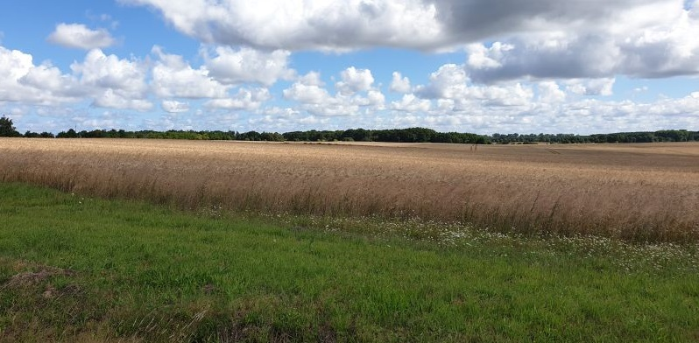
Fot. 1. Uprawa zboża, wschodnia część projektu Planu.

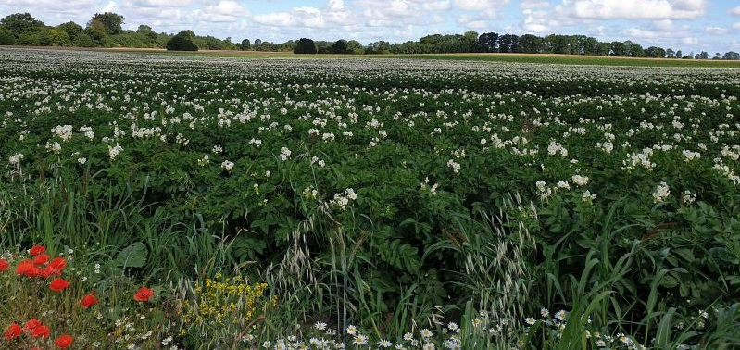
Fot. 2. Uprawa ziemniaków z chwastami segetalnymi przy linii drogi śródpolnej, północna część projektu Planu.
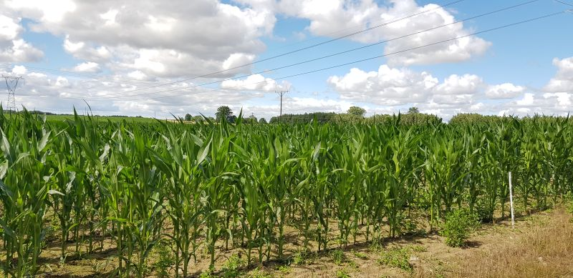
Fot. 3. Uprawa kukurydzy oraz widok na linię elektroenergetyczną WN przebiegającą nad terenem Planu (zachodnia część projektu Planu).

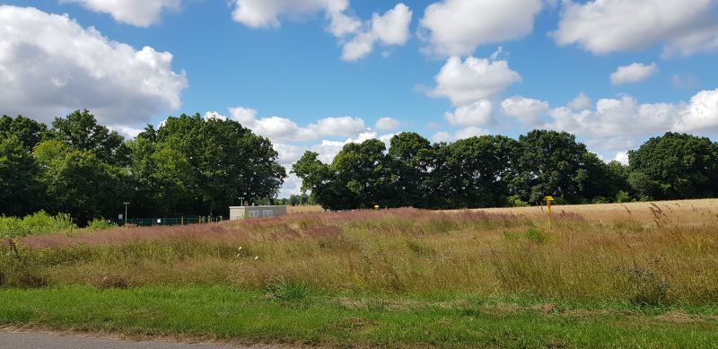
Fot. 4. Liściaste zadrzewienia pasowe w południowej części projektu Planu, ogrodzony teren gazociągu wysokiego ciśnienia Gdańsk-Szczecin.
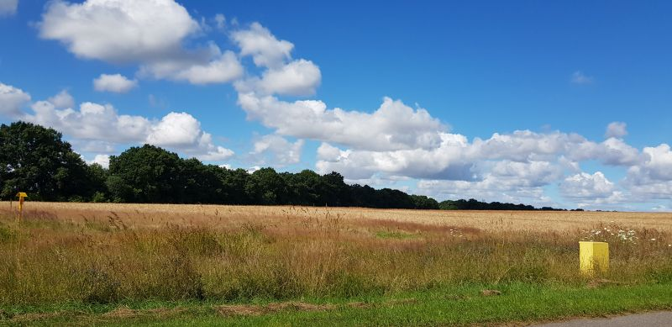
Fot. 5. Liściaste zadrzewienia pasowe w centralnej części projektu Planu.

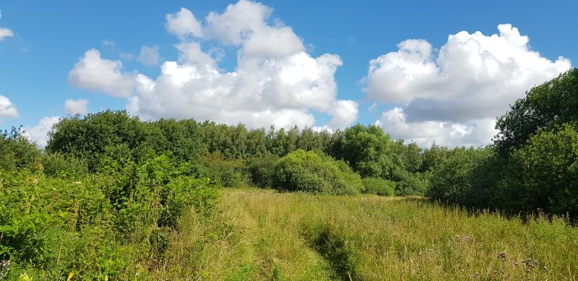
Fot. 6. Powierzchnia zalesiona (las grądowy), zakrzewienia wierzbowe Salicetea purpureae i zarastające łąki w południowo-zachodniej części projektu Planu.
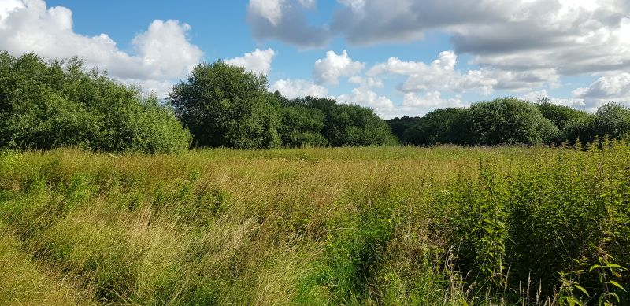
Fot. 7. Zakrzewienia wierzbowe Salicetea purpureae wykształcone w zbiorowisku łąkowym przerośniętym bylinami z do klasy Artemisietea vulgaris.

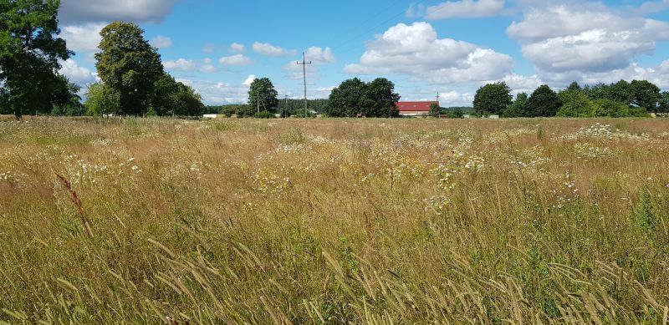
Fot. 8. Nieużytek porolny przy drodze krajowej E28 w sąsiedztwie zakładu PGNiG (południowa część projektu Planu).
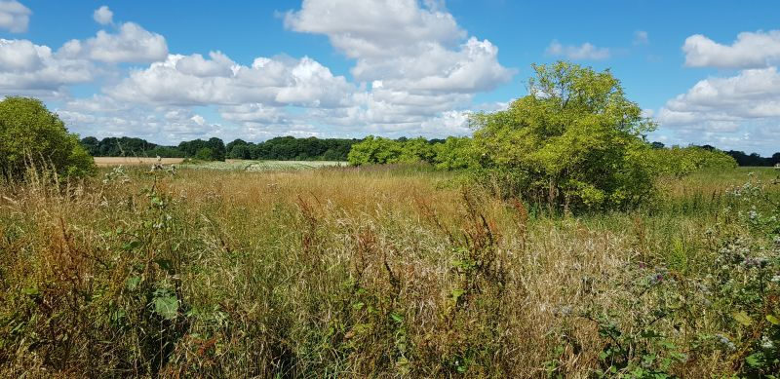
Fot. 9. Pastwisko zarośnięte bylinami, w centralnej części projektu Planu, na zachód od Karlinka.

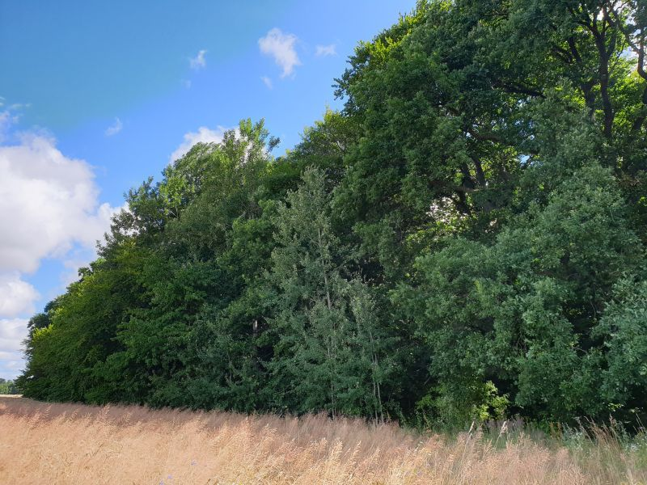
Fot. 10. Zadrzewienia o charakterze lasu grądowego, w północno-zachodniej części projektu Planu.
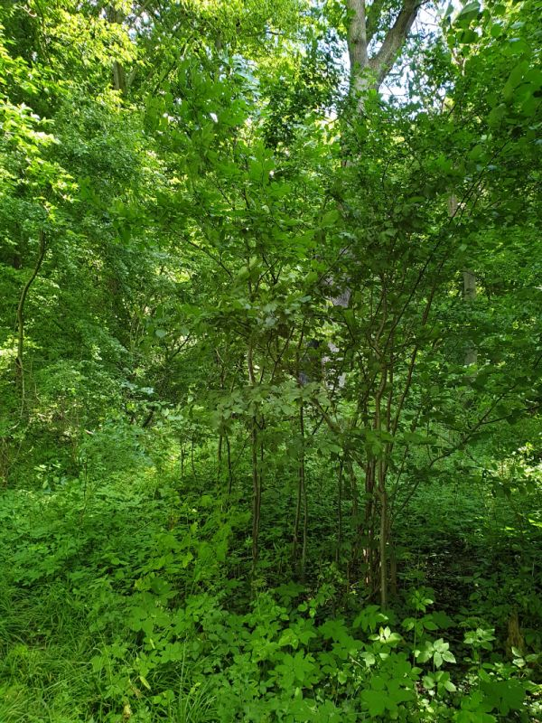
Fot. 11. Zadrzewienie o strukturze lasu grądowego - widok od środka, północno-zachodnia część projektu Planu.

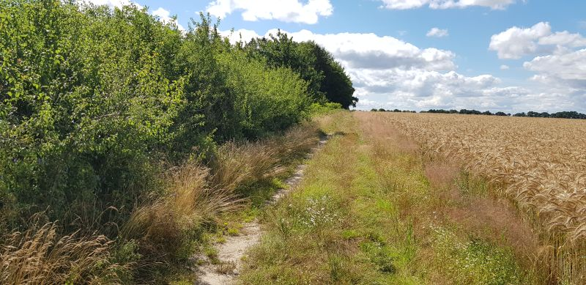
Fot. 12. Droga śródpolna ze zbiorowiskami miejsc wydeptywanych prowadząca do wsi Karlinko od północy, z prawej strony uprawa zbóż, po lewej stronie kolczaste zarośla czyżni Rubo fruticosi-Prunetum spinosae.
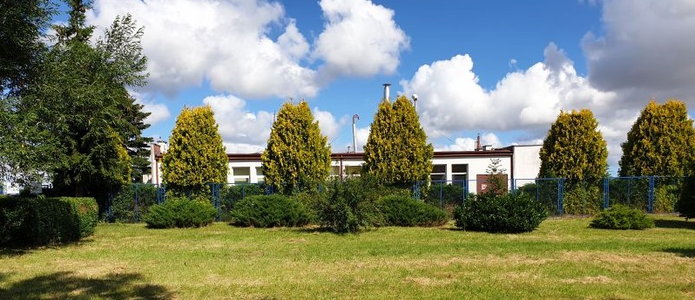
Fot. 13. Zieleń urządzona na terenie części zakładu PGNiG w południowym rejonie projektu Planu, przy drodze krajowej E28.

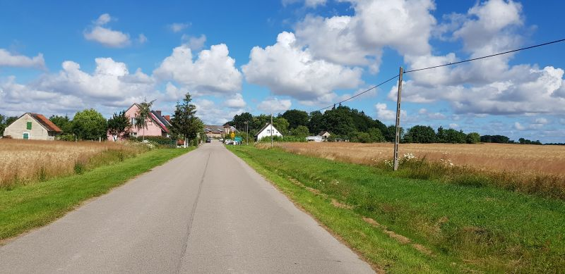
Fot. 14. Asfaltowa droga do wsi Karlinko, widok od strony południowej.

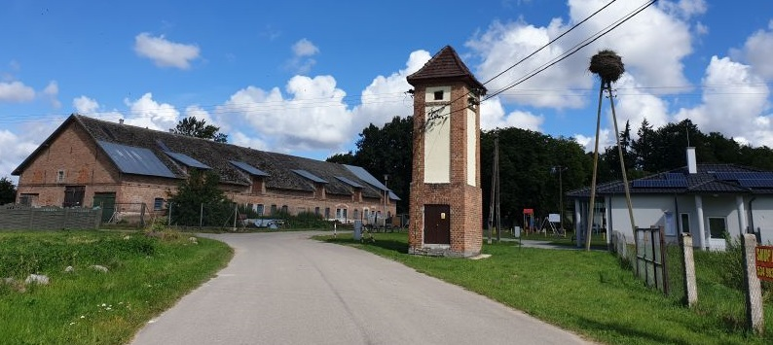
Fot. 15. Wieś Karlinko: po lewej stronie strefa ochrony konserwatorskiej krajobrazu (budynek gospodarski z zadrzewieniami), po prawej stronie drogi murowany GPZ, świetlica oraz gniazdo bociana na słupie elektroenergetycznym.

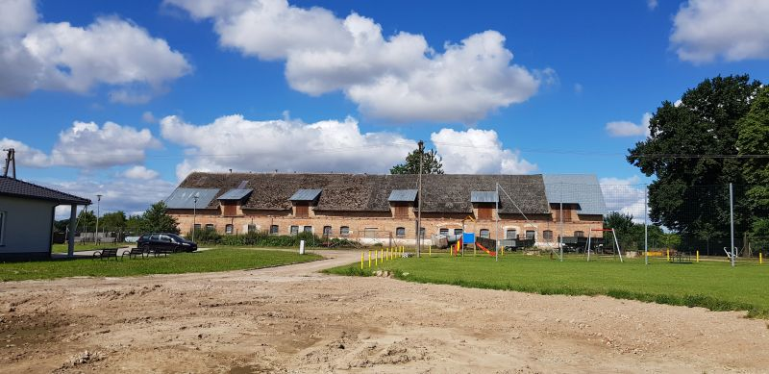
Fot. 16. Widok na centrum wsi Karlinko od strony wschodniej.

